

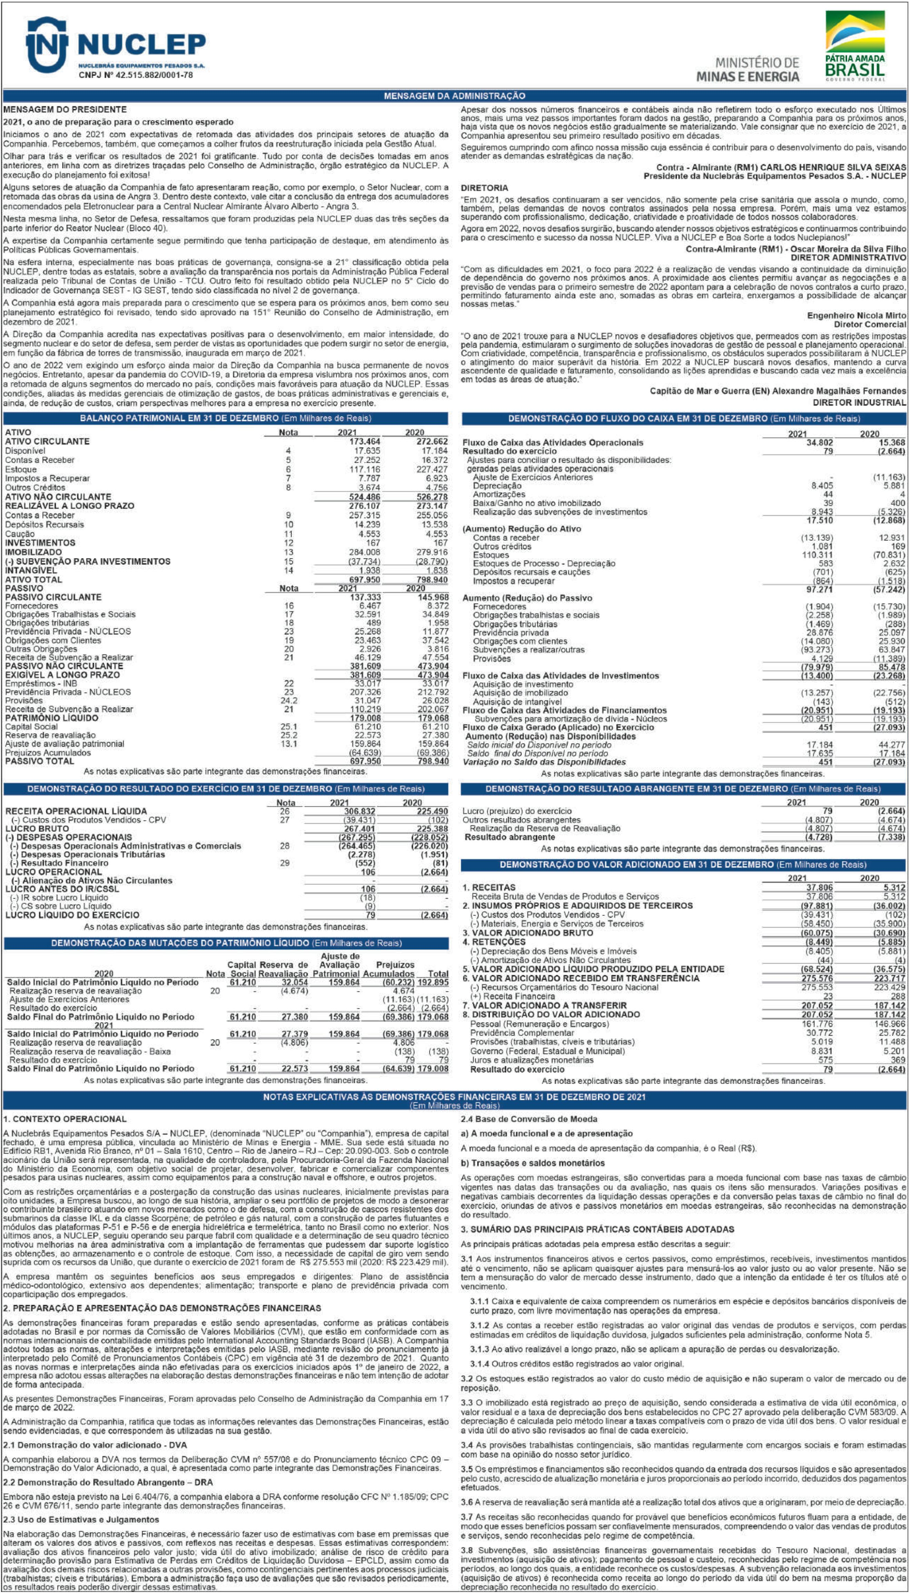

6
4-abr-22 | 6:48 AM BRT
1
Quinta-feira, 14 de abril de 2022

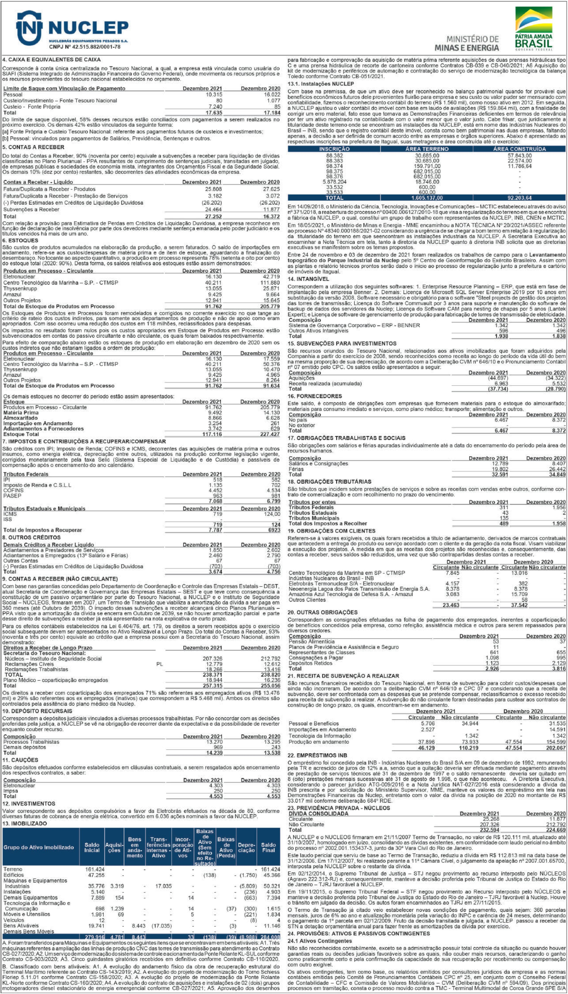
7
4-abr-22 | 6:48 AM BRT
1
Quinta-feira, 14 de abril de 2022

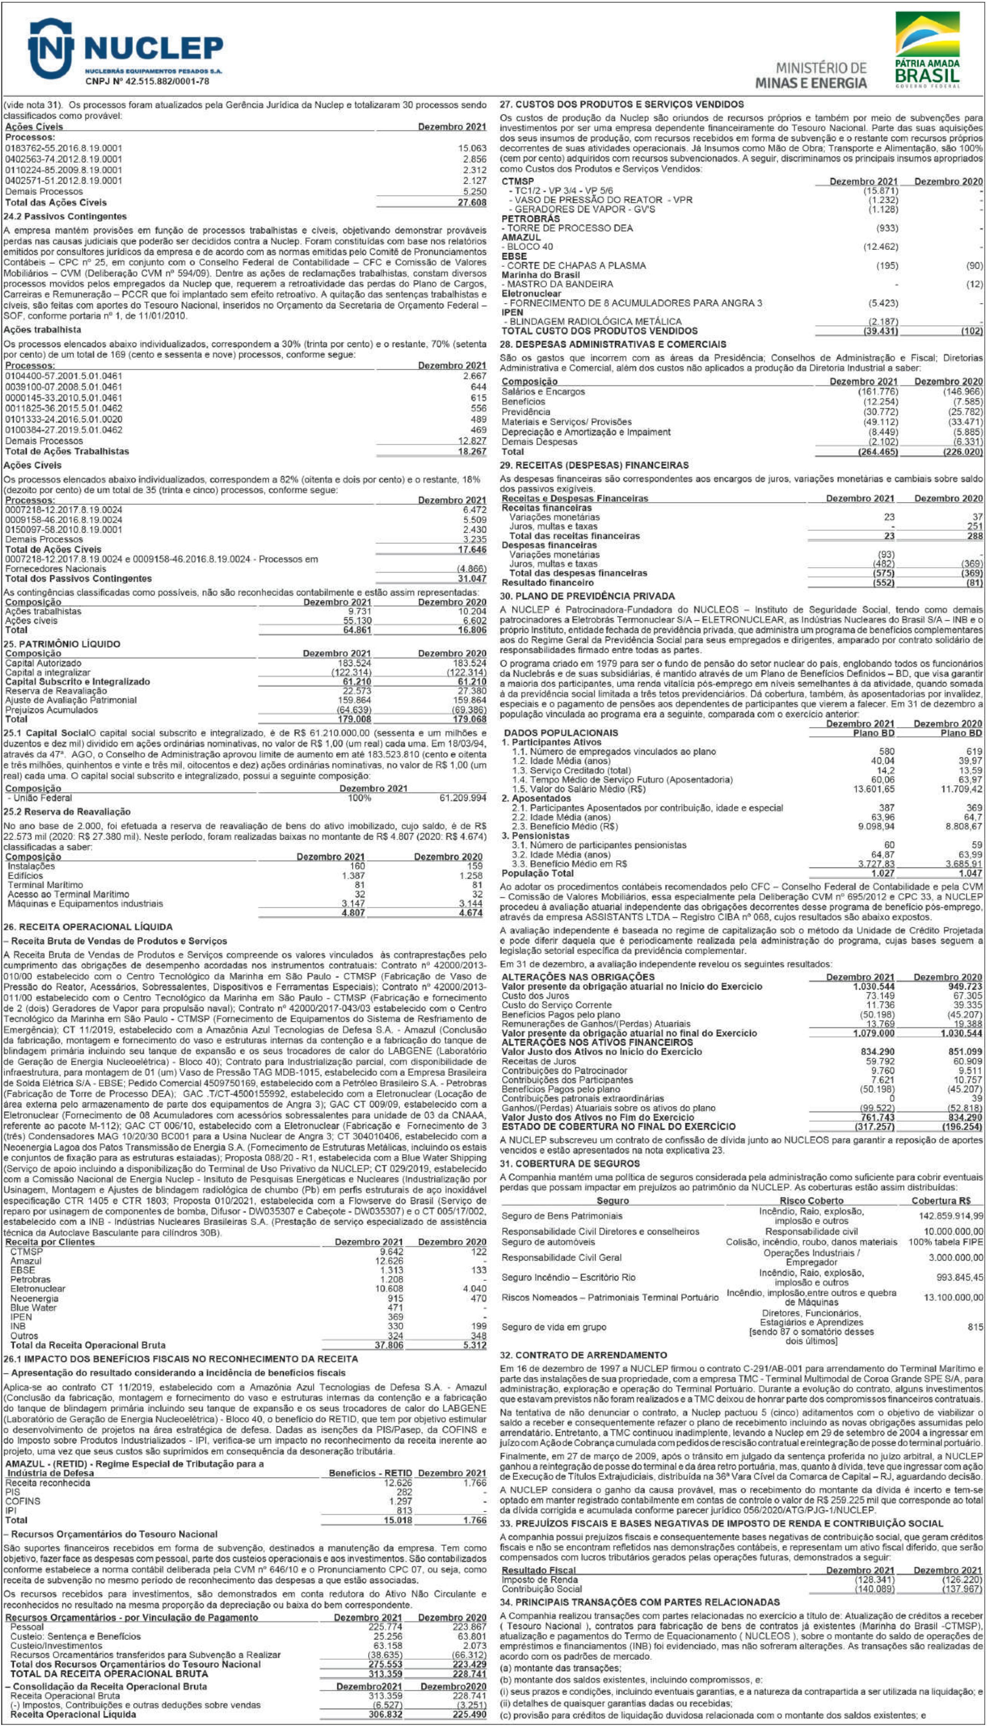
Quinta-feira, 14 de abril de 2022
8
1
4-abr-22 | 6:48 AM BRT

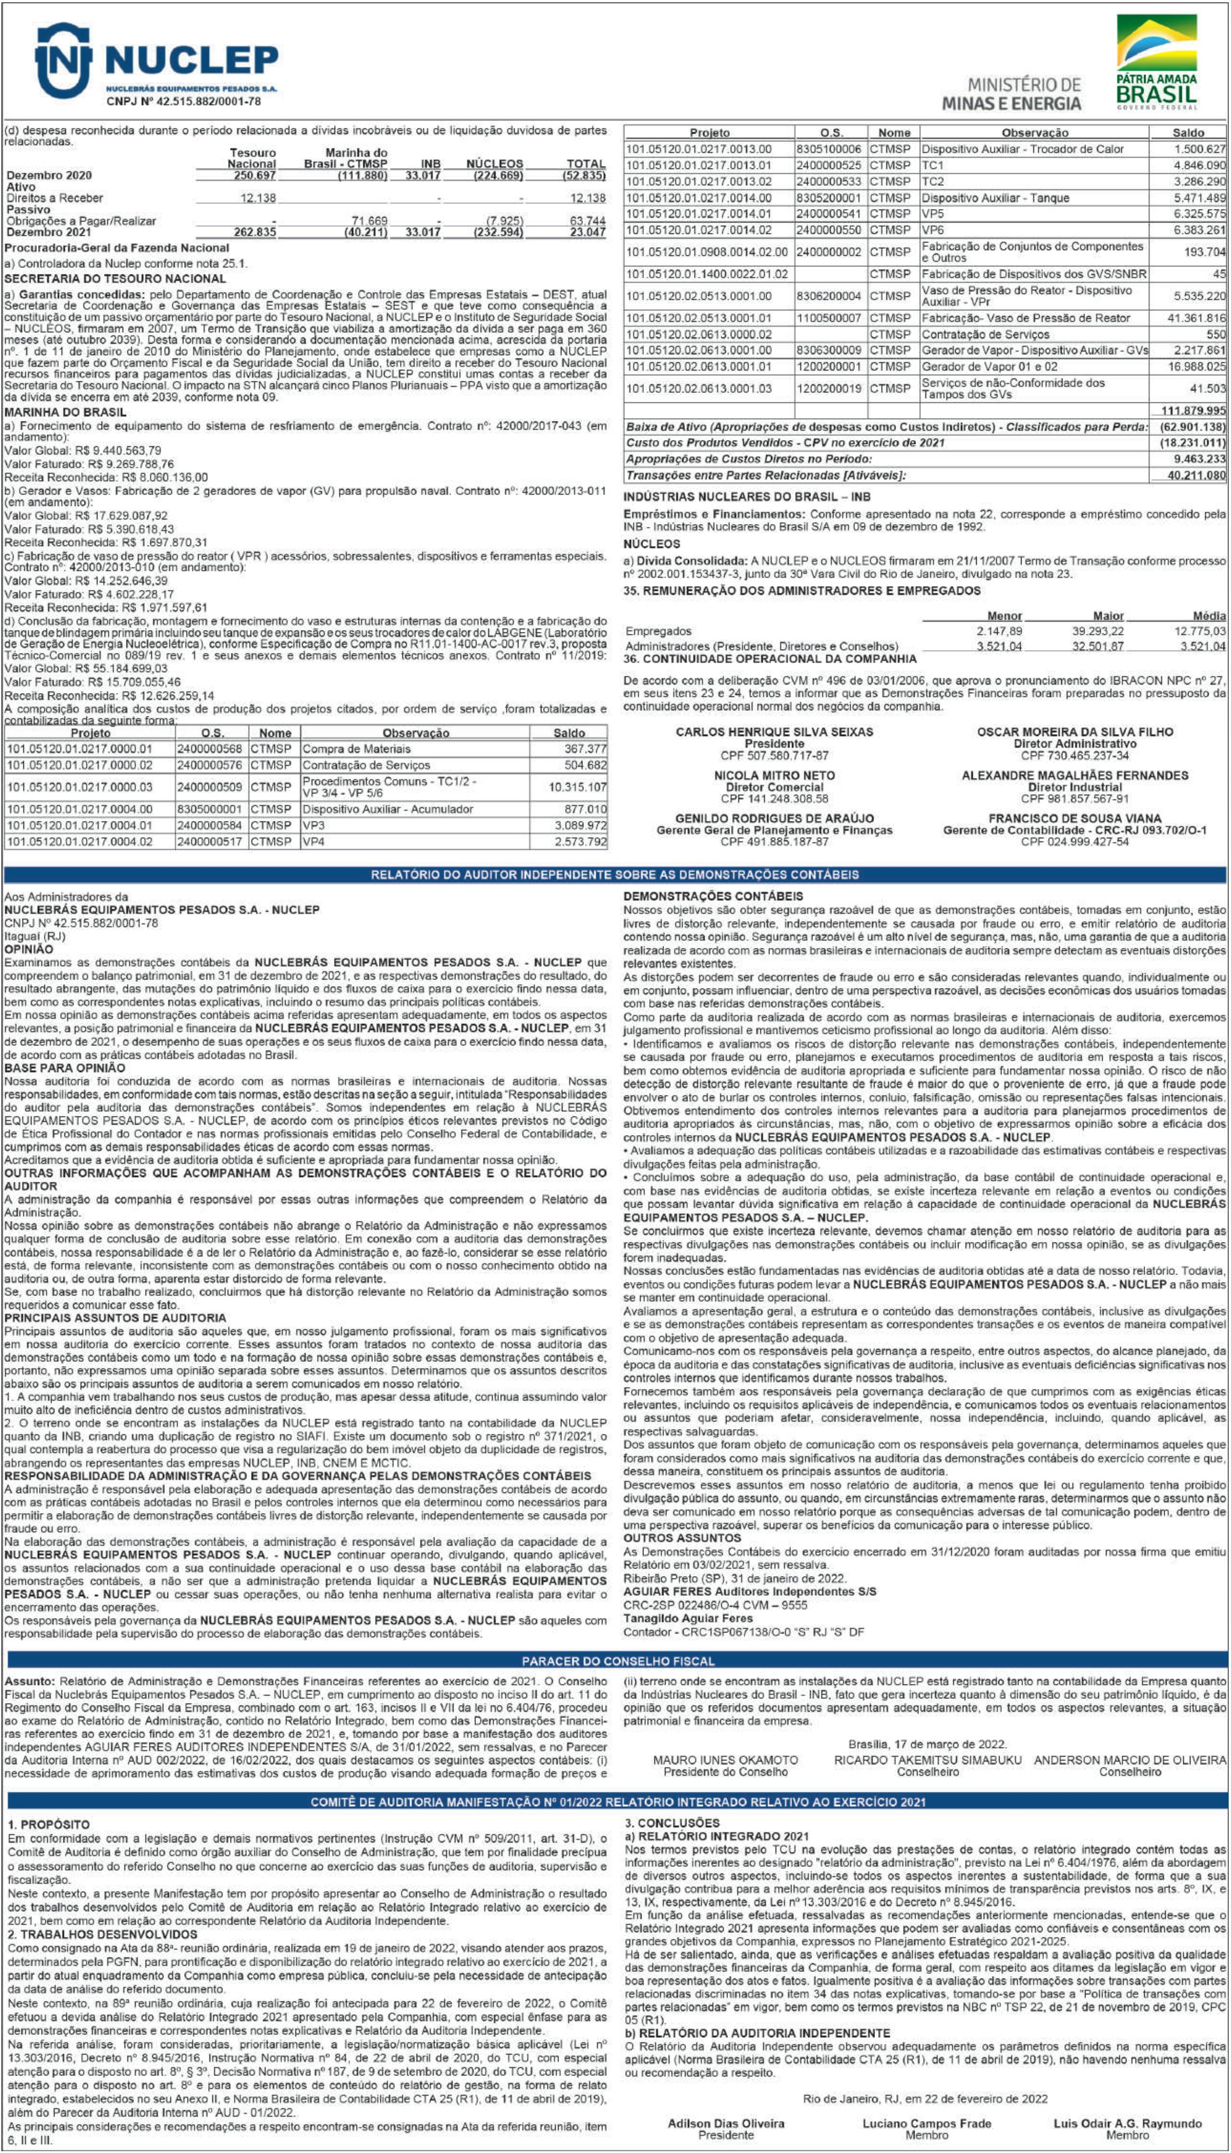
Quinta-feira, 14 de abril de 2022
9
1
4-abr-22 | 6:48 AM BRT

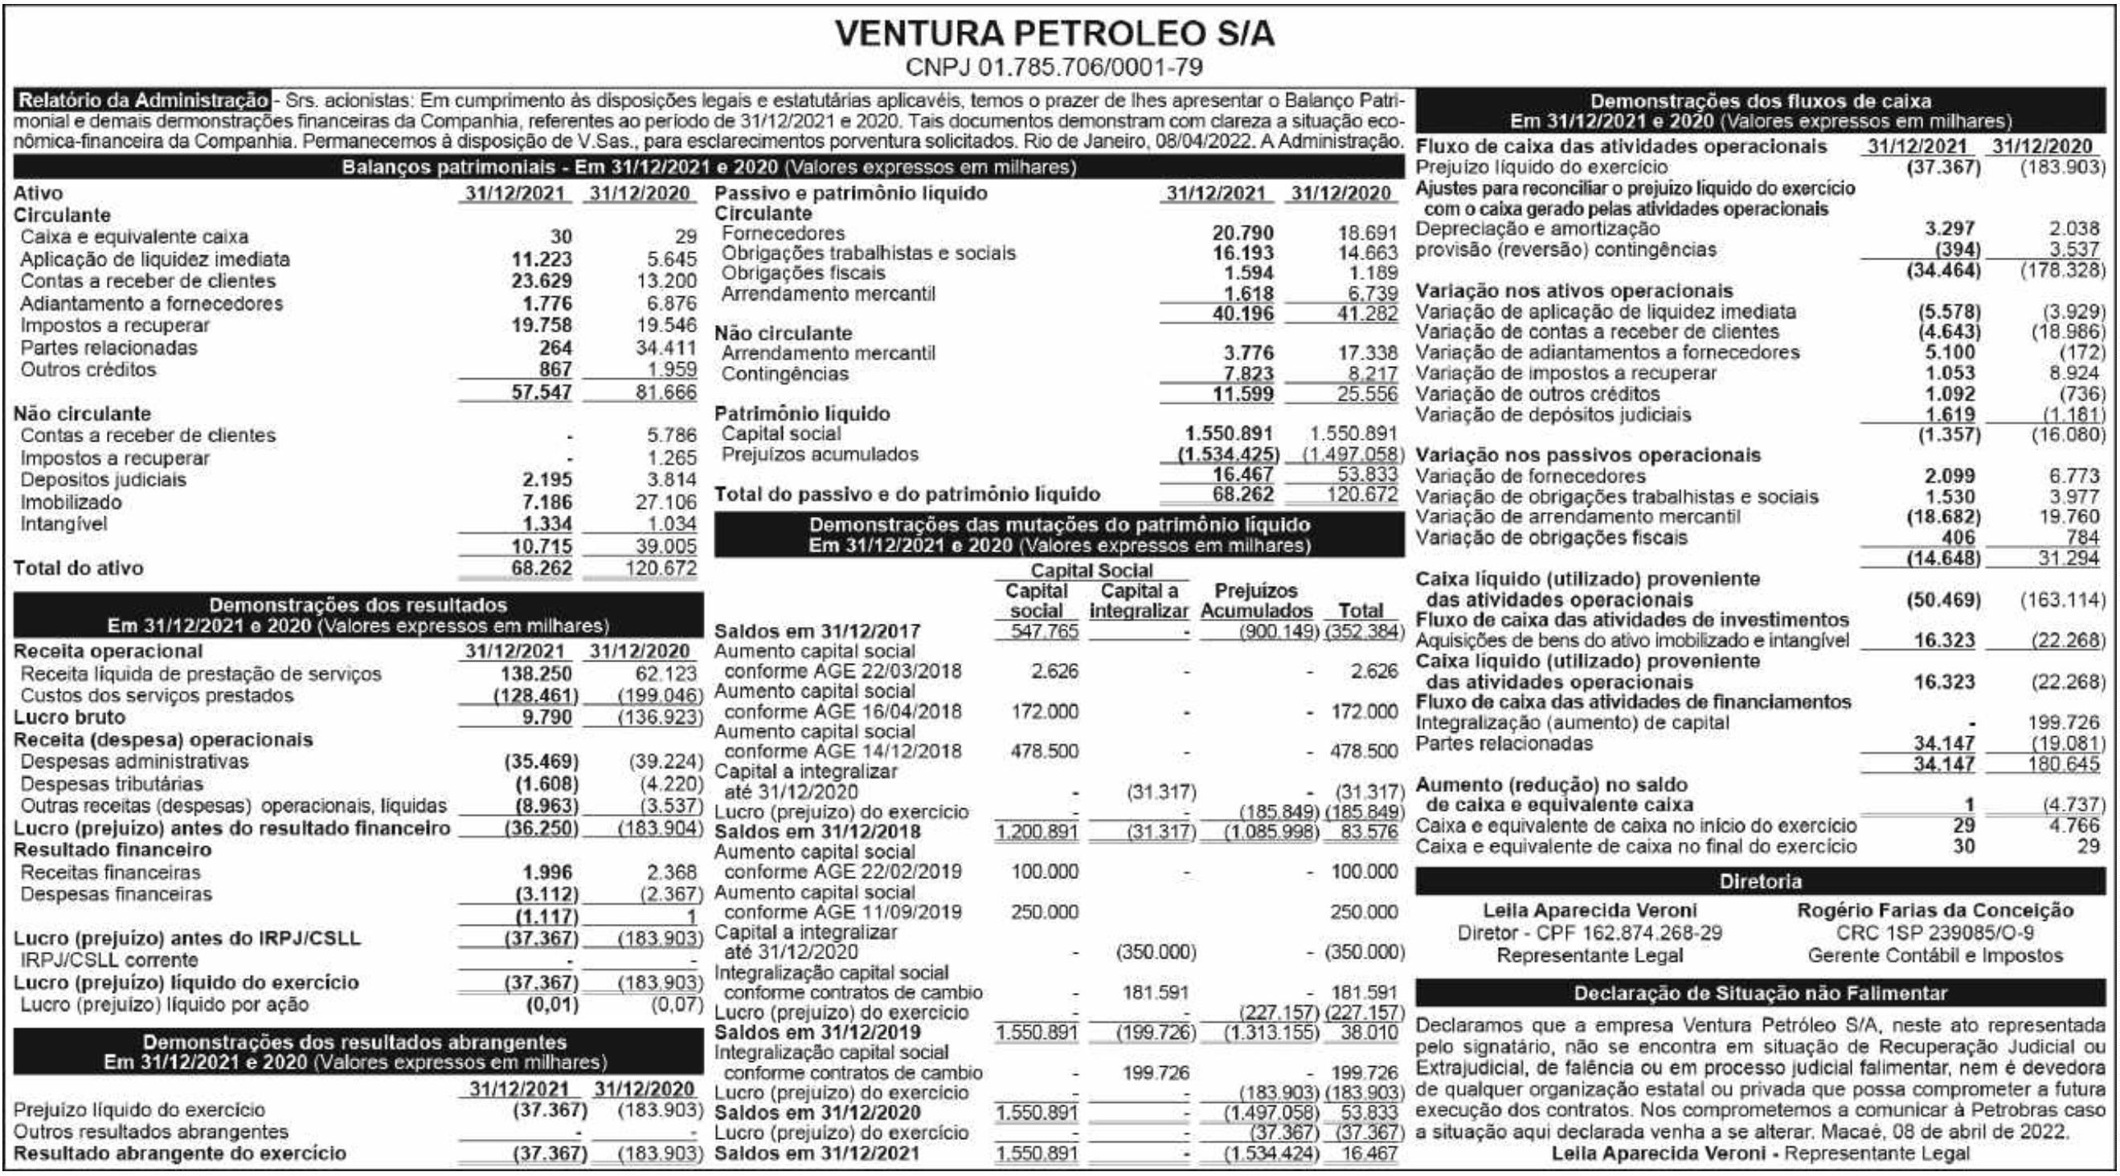
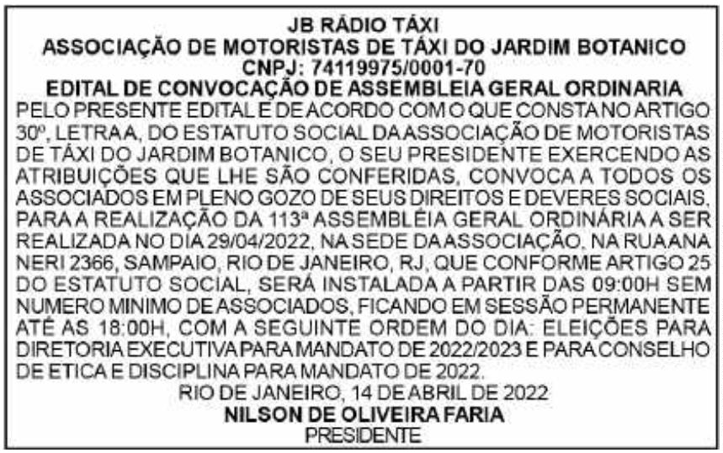
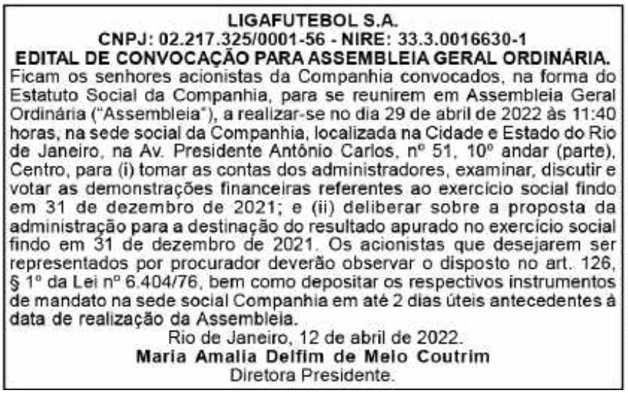
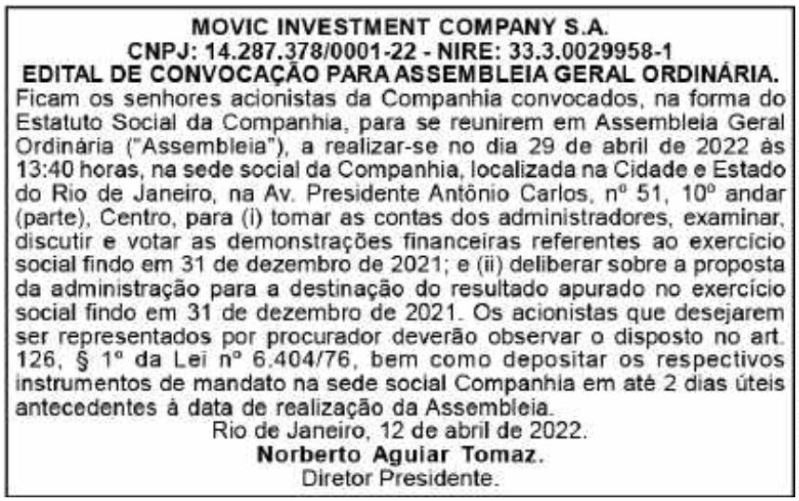
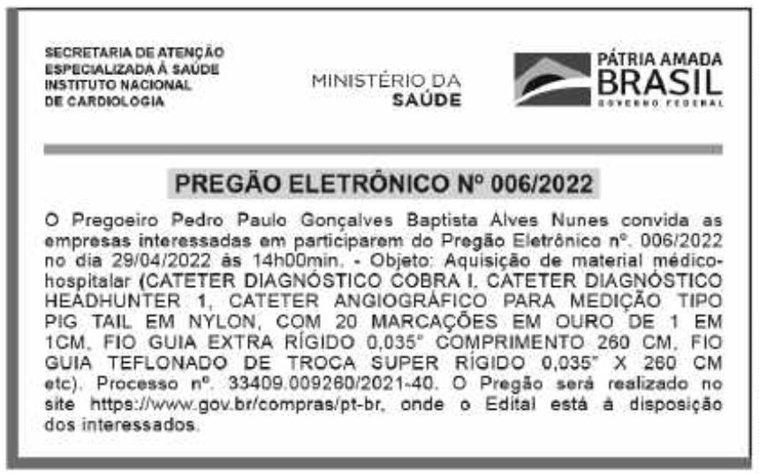
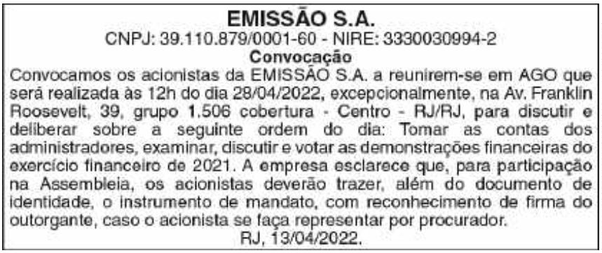

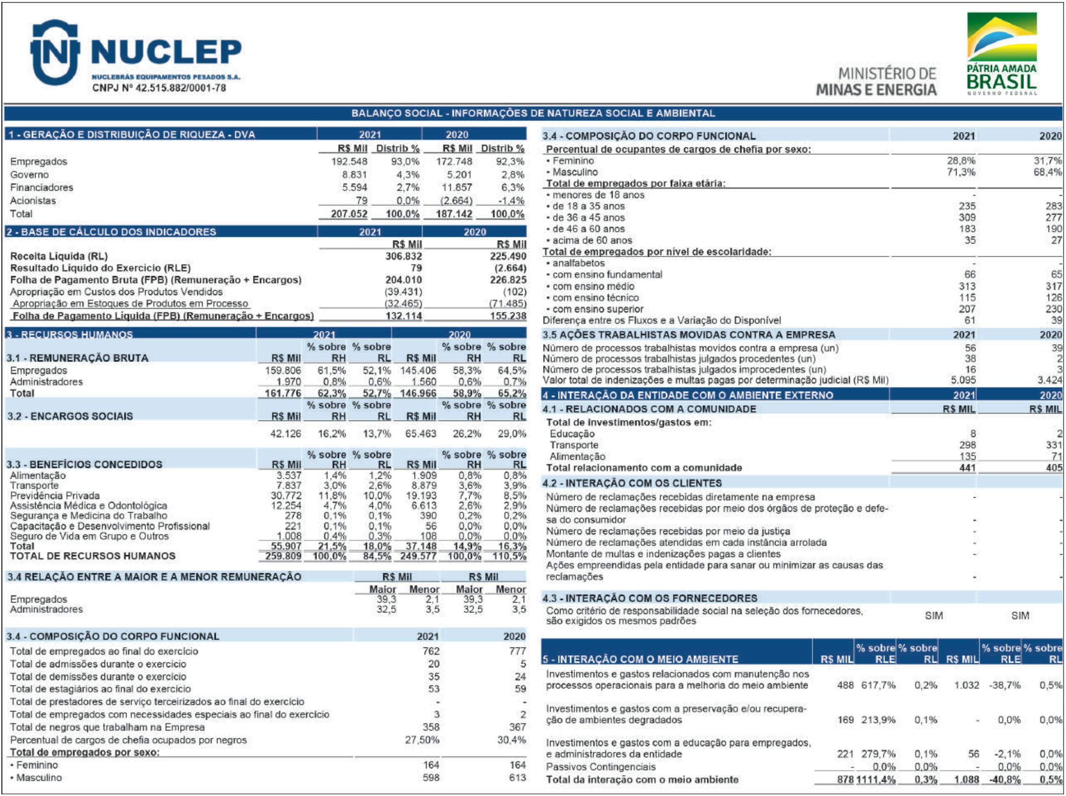
1
0
Quinta-feira, 14 de abril de 2022
1
4-abr-22 | 6:48 AM BRT

